测试目的
测试Postgresql、oracle、mysql、sqlserver、mongoDB是否支持flink-cdc，flink-cdc能否增量获取数据的变化

测试内容
部署上诉数据库，分别编写flink-cdc程序，观察是否可以监控数据的变化

测试环境
主机类型 | 操作系统 | IP地址 | 组件名称 | 组件版本
虚拟机 | Red Hat 4.4.7-4 hw1 2.6.32-431.el6.x86_64 | 172.16.43.164 | Mysql | 5.7.15
虚拟机 | Red Hat 4.8.5-36 3.10.0-957.el7.x86_64 | 172.16.43.182 | Oracle | 11R2
虚拟机 | Red Hat 4.8.5-36 3.10.0-957.el7.x86_64 | 172.16.43.182 | Postgresql | 11.1
虚拟机 | Red Hat 4.8.5-36 3.10.0-957.el7.x86_64 | 172.16.43.182 | sqlserver | 14dev
虚拟机 | Red Hat 4.8.5-36 3.10.0-957.el7.x86_64 | 172.16.43.182 | mongoDB | 4.4.13
虚拟机 | Red Hat 4.8.5-36 3.10.0-957.el7.x86_64 | 172.16.43.182 | flink | 1.13.0
虚拟机 | Red Hat 4.8.5-36 3.10.0-957.el7.x86_64 | 172.16.43.182 | Flink-cdc | 2.2.0和2.1.0

环境搭建

Postgresql：
https://blog.csdn.net/weixin_43230682/article/details/108403642
https://blog.csdn.net/sunqingok/article/details/103204967
https://www.likecs.com/show-133207.html
https://www.postgresql.org/docs/9.6/runtime-config-wal.html

Mongodb:
https://blog.csdn.net/weixin_26985923/article/details/117278154
https://blog.csdn.net/yabingshi_tech/article/details/122128820
https://www.yisu.com/ask/7616.html
https://blog.csdn.net/DH719491759/article/details/116781313
https://blog.csdn.net/xue15029240296/article/details/100642715
https://blog.csdn.net/qq_38111015/article/details/105955635
基础用法：

Sqlserver:

https://www.csdn.net/tags/Ntzacg5sMDQ4NzItYmxvZwO0O0OO0O0O.html
https://www.cnblogs.com/Nahshon/p/14914861.html

测试用例

Flink-cdc-mysql
测试编号 |  | 0001
功能模块 |  | Flink-cdc-mysql
功能描述
测试需求 |  | 测试mysql和flink及flink-cdc版本的适配
前置条件 |  | flink集群正常使用、mysql正常使用、mysql-binlog开启
测试详情 |  | 
用例描述 |  | Flink-cdc-mysql |  | 用例设计者
环境准备 |  | 以下测试均是在idea本地跑数，完全使用pom依赖，如果要提到集群，需要考虑和集群各个组件版本的兼容性问题
序号 | 测试子项 | 执行步骤 | 预期结果 |  | 实际结果
1 | flink版本使用1.13.0，mysql cdc版本使用2.1.0,mysql数据库版本使用5.7.15，mysql-connector-java版本使用8.0.16，kafka-client版本用的2.2.1 | - 在idea中书写程序，修正pom版本，分别监控mysql单表变化  - 修改mysql上游表结构，监控flink-cdc变化  - 在修改表结构后，再修改一条数据，监控flink-cdc的变化 | 可以获取到历史数据，可以监听到表的行新增、修改、删除操作，可以监听到表的结构的变化情况 |  | 成功，可以监控到表的新增、修改、删除操作。但是无法监控到表的结构的变化情况，在表结构变化后，再新增、删除、修改可以监听到
2 | flink版本使用1.13.0，mysql cdc版本使用2.2.0,mysql数据库版本使用5.7.15，mysql-connector-java版本使用8.0.16,kafka-client 版本用的2.2.1 | - 在idea中书写程序，修正pom版本，分别监控mysql单表变化  - 修改mysql上游表结构，监控flink-cdc变化  在修改表结构后，再修改一条数据，监控flink-cdc的变化 | 可以获取到历史数据，可以监听到表的行新增、修改、删除操作，可以监听到表的结构的变化情况 |  | 成功,且flink-cdc版本从2.1.0变成2.2.0，不需要要改代码，兼容适配较好

Mysql-cdc这块用kafka-client 2.2.1 和2.7.0两个版本测了，都可以测通
Mysql-cdc 2.2.0 抓取速度和Mysql-cdc 2.1.0 抓取速度差别不大，起码肉眼看不出啥区别

Flink-cdc-oracle
测试编号 |  | 0002
功能模块 |  | Flink-cdc-oracle
功能描述
测试需求 |  | 测试oracle和flink及flink-cdc版本的适配
前置条件 |  | flink集群正常使用、oracle正常使用、oracle-binlog开启
测试详情 |  | 
用例描述 |  | Flink-cdc-oracle |  | 用例设计者
环境准备 |  | 以下测试均是在idea本地跑数，完全使用pom依赖，如果要提到集群，需要考虑和集群各个组件版本的兼容性问题
序号 | 测试子项 | 执行步骤 | 预期结果 |  | 实际结果
1 | flink版本使用1.13.0，oracle cdc版本使用2.1.0,oracle数据库版本使用11g，kafka-client 版本用的2.7.0 | - 在idea中书写程序，修正pom版本，分别监控oracle单表变化  - 修改oracle上游表结构，监控flink-cdc变化  在修改表结构后，再修改一条数据，监控flink-cdc的变化 | 可以获取到历史数据，可以监听到表的行新增、修改、删除操作，可以监听到表的结构的变化情况 |  | 成功，可以监控到表的新增、修改、删除操作。但是无法监控到表的结构的变化情况，在表结构变化后，再新增、删除、修改可以监听到,抓取的有点慢
2 | flink版本使用1.13.0，oracle cdc版本使用2.2.0,oracle数据库版本使用11g，kafka-client 版本用的2.7.0 | - 在idea中书写程序，修正pom版本，分别监控oracle单表变化  - 修改oracle上游表结构，监控flink-cdc变化  在修改表结构后，再修改一条数据，监控flink-cdc的变化 | 可以获取到历史数据，可以监听到表的行新增、修改、删除操作，可以监听到表的结构的变化情况，且flink-cdc版本从2.1.0变成2.2.0，不需要要改代码，兼容适配较好 |  | 成功,抓取的速度明显提升了

ORACLE-cdc测了不兼容kafka-client 2.2.1，使用2.7.0可以
Oracle-cdc 2.2.0 比 oracle-cdc 2.1.0 抓取的速度会快很多，肉眼可见的区别

Flink-cdc-postgresql
测试编号 |  | 0003
功能模块 |  | Flink-cdc-postgresql
功能描述
测试需求 |  | 测试postgresql和flink及flink-cdc版本的适配
前置条件 |  | flink集群正常使用、postgresql正常使用、postgresql-binlog开启
测试详情 |  | 
用例描述 |  | Flink-cdc-postgresql |  | 用例设计者
环境准备 |  | 以下测试均是在idea本地跑数，完全使用pom依postgresql赖，如果要提到集群，需要考虑和集群各个组件版本的兼容性问题
序号 | 测试子项 | 执行步骤 | 预期结果 |  | 实际结果
1 | flink版本使用1.13.0，postgresql cdc版本使用2.1.0,postgresql数据库版本使用11，kafka-client 版本用的2.7.0 | - 在idea中书写程序，修正pom版本，分别监控postgresql单表变化  - 修改postgresql上游表结构，监控flink-cdc变化  在修改表结构后，再修改一条数据，监控flink-cdc的变化 | 可以获取到历史数据，可以监听到表的行新增、修改、删除操作，可以监听到表的结构的变化情况 |  | 成功
2 | flink版本使用1.13.0，postgresql cdc版本使用2.2.0,postgresql数据库版本使用11，kafka-client 版本用的2.7.0 | - 在idea中书写程序，修正pom版本，分别监控postgresql单表变化  - 修改postgresql上游表结构，监控flink-cdc变化  在修改表结构后，再修改一条数据，监控flink-cdc的变化 | 可以获取到历史数据，可以监听到表的行新增、修改、删除操作，可以监听到表的结构的变化情况 |  | 成功

postgresql这个还没有开binlog，等其他测了再看这个

Flink-cdc-sqlserver

测试编号 |  | 0003
功能模块 |  | Flink-cdc-sqlserver
功能描述
测试需求 |  | 测试sqlserver和flink及flink-cdc版本的适配
前置条件 |  | flink集群正常使用、sqlserver正常使用、sqlserver-binlog开启
测试详情 |  | 
用例描述 |  | Flink-cdc-sqlserver |  | 用例设计者
环境准备 |  | 以下测试均是在idea本地跑数，完全使用pom依赖，如果要提到集群，需要考虑和集群各个组件版本的兼容性问题
序号 | 测试子项 | 执行步骤 | 预期结果 |  | 实际结果
1 | flink版本使用1.13.0，sqlserver cdc版本使用2.2.0,sqlserverl数据库版本使用2017developer，kafka-client 版本用的2.7.0 | - 在idea中书写程序，修正pom版本，分别监控sqlserver单表变化  - 修改sqlserver上游表结构，监控flink-cdc变化  在修改表结构后，再修改一条数据，监控flink-cdc的变化 | 可以获取到历史数据，可以监听到表的行新增、修改、删除操作，可以监听到表的结构的变化情况 |  | 成功

Sqlserver cdc 目前只有2.2.0版本

Flink-cdc-mongodb
测试编号 |  | 0003
功能模块 |  | Flink-cdc-mongodb
功能描述
测试需求 |  | 测试mongodb和flink及flink-cdc版本的适配
前置条件 |  | flink集群正常使用、mongodb正常使用、mongodb-binlog开启
测试详情 |  | 
用例描述 |  | Flink-cdc-mongodb |  | 用例设计者
环境准备 |  | 以下测试均是在idea本地跑数，完全使用pom依赖，如果要提到集群，需要考虑和集群各个组件版本的兼容性问题
序号 | 测试子项 | 执行步骤 | 预期结果 |  | 实际结果
1 | flink版本使用1.13.0，mongodb cdc版本使用2.2.0,mongodbl数据库版本使用4.4.13，kafka-client 版本用的2.7.0 | - 在idea中书写程序，修正pom版本，分别监控mongodb单表变化  - 修改mongodb上游表结构，监控flink-cdc变化  在修改表结构后，再修改一条数据，监控flink-cdc的变化 | 可以获取到历史数据，可以监听到表的行新增、修改、删除操作，可以监听到表的结构的变化情况 |  | 成功

组件兼容性
 | Flink1.13.0 | Kafka-client 2.7.0 | Flink-cdc 2.1.0 | Flink-cdc 2.2.0
Mysql5.7.15 | √ | √ | √ | √
Oralce 11r2 | √ | √ | √ | √
Postgresql11 | √ | √ | √ | √
Sqlserver2017dev | √ | √ | × | √
Mongodb4.4.13 | √ | √ | √ | √

Flink cdc 2.2.0 支持的数据库及版本
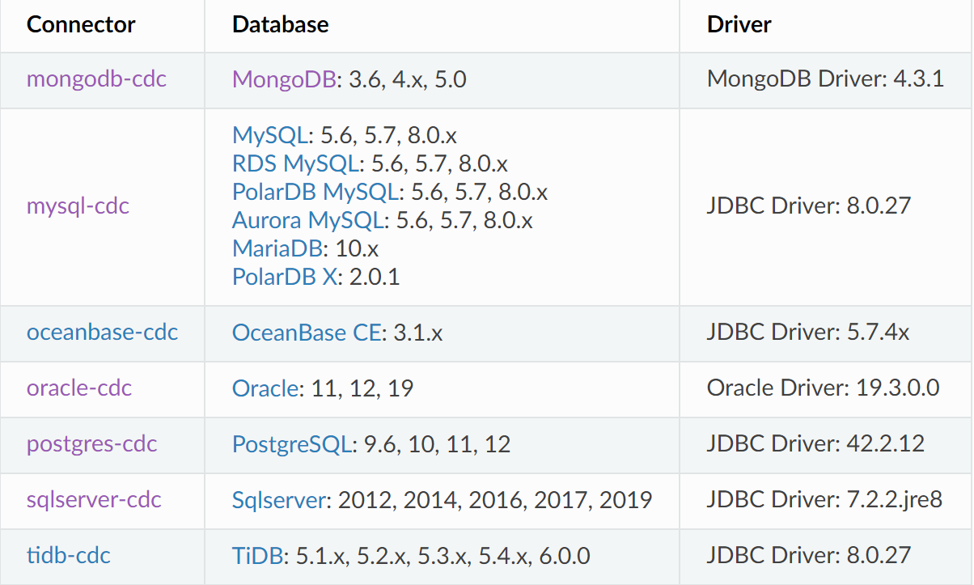
Flink cdc 与 flink 版本的适配
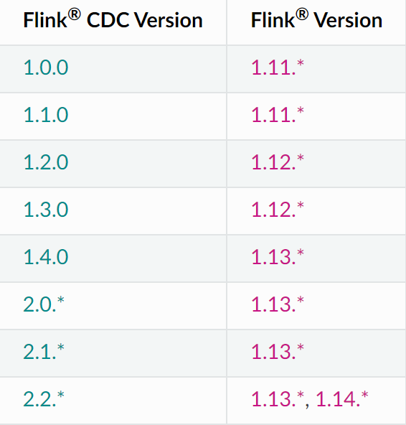

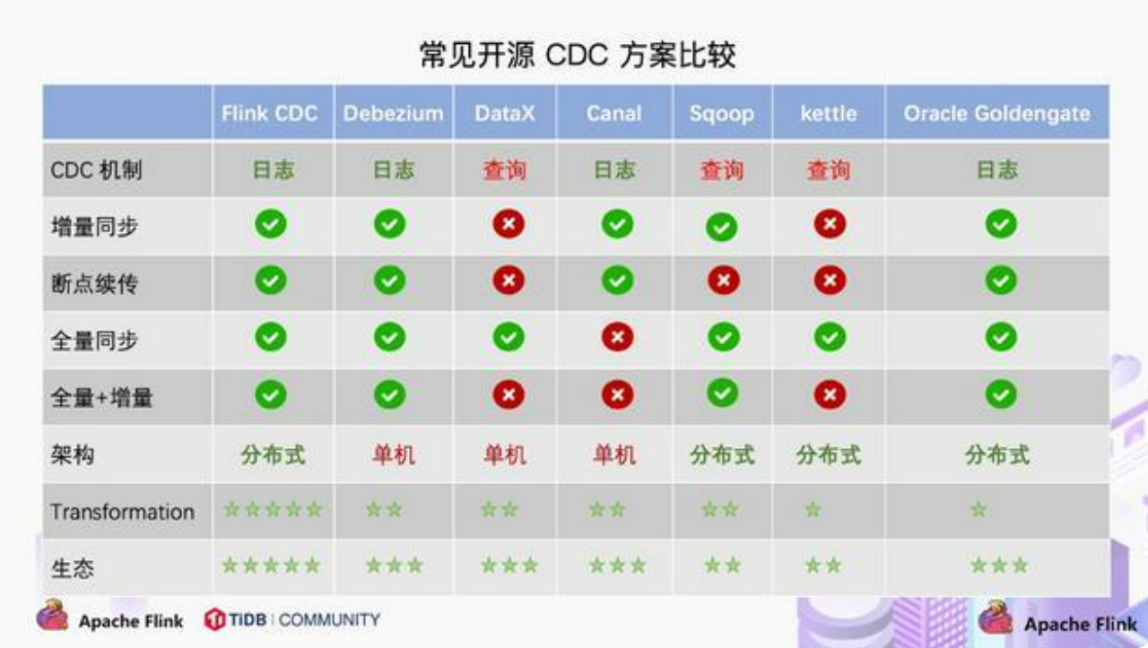

问题
Flink-cdc不同版本支持的数据源不同，数据源版本不同。目前flink-cdc 出来最新的一个版本2.2.0，基本涵盖大多数据源，大多数据源的版本。且兼容flink 1.13.* 和 flink 1.14.*，也修改了很多的之前版本的一些bug，使用flink-cdc 建议是选择flink-cdc 2.2.0，但是也有一个问题，在各个公司的大数据产品不一定有对它的支持，它的flink版本也不一定是flink 13或14，需要考虑组件的兼容性。

